Thema feesten monnights
- Casino night (James bond)
Dit thema is helemaal gedecoreerd in de sfeer van de casino en James Bond.
Dit kan bijvoorbeeld gedaan worden door het decoreren van de tafels in de main hal zodat dit op een poker tafel lijkt. De dresscode is sjiek het liefst in pak of een jurk voor de dames. Er kan ook eventueel een welkoms drankje geserveerd worden, dit kan champagne of wodka martini zijn. De Naam van dit feest Kan Versuz royale, casino royale of viva Las Versuz heten.
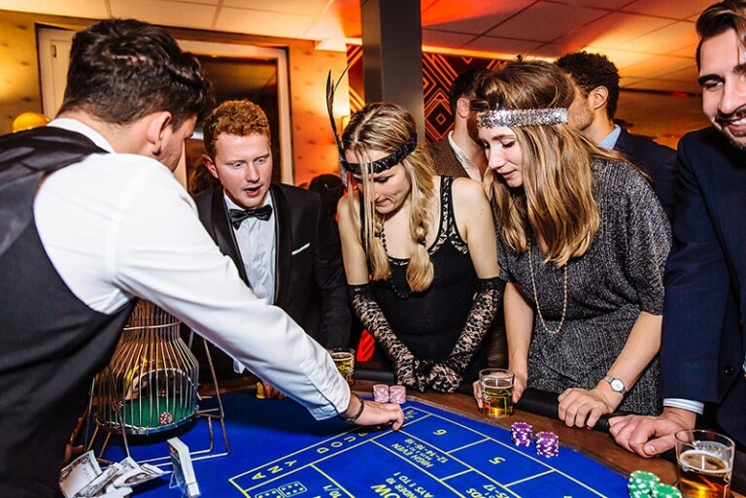

- Moulin Rouge
Dit thema is helemaal gedecoreerd in de sfeer van moulin rouge. Dit kan gedaan worden door veel rood toe te passen, er kunnen ook danseressen ingehuurd worden.
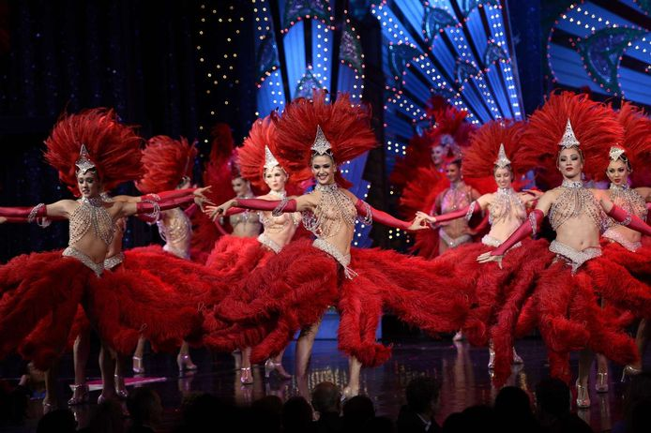
Als welkoms drankje kan er rode wijn ingeschonken worden of roodkleurige champagne dit pas het beste bij de sfeer en het thema. De naam van dit evenement kan Moulin rouge @Versuz, Moulin Monight zijn.

- White party
White party de naam zeg het zelf al. Er wordt gewerkt met blacklights, en de gasten krijgen als dresscode wit. Er worden witte ballonen het publiek ingegooid en er wordt gewerkt met witte confetti.
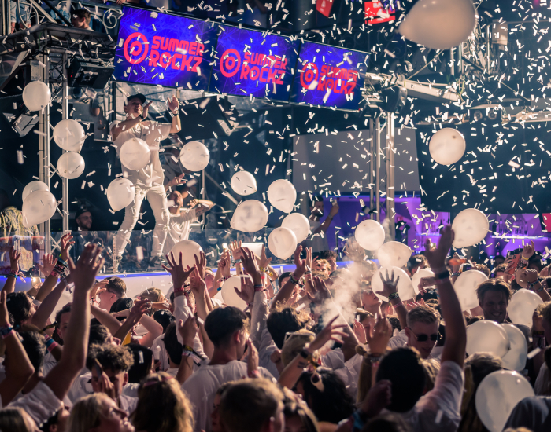
- Neon party
Neon party de naam zegt het zelf al. De zaal wordt gedecoreerd met neon materiaal. De gasten krijgen bij in kom een neon Accessoire dit kan eventueel een neon bandje zijn. Er worden ook foam sticks in het publiek gegooid.
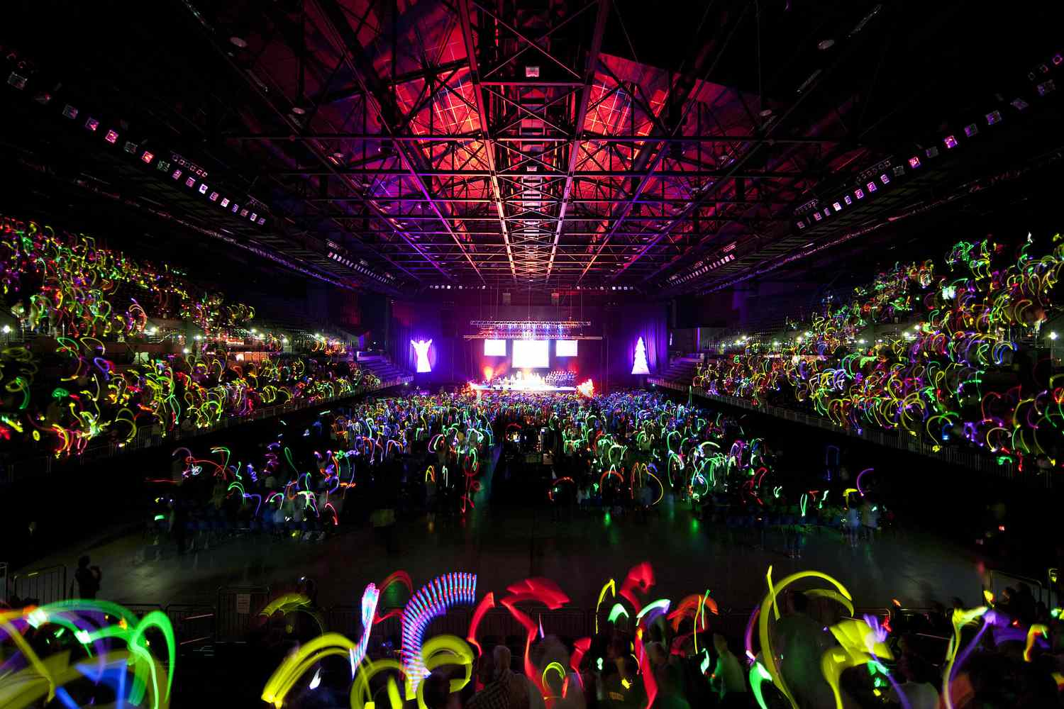
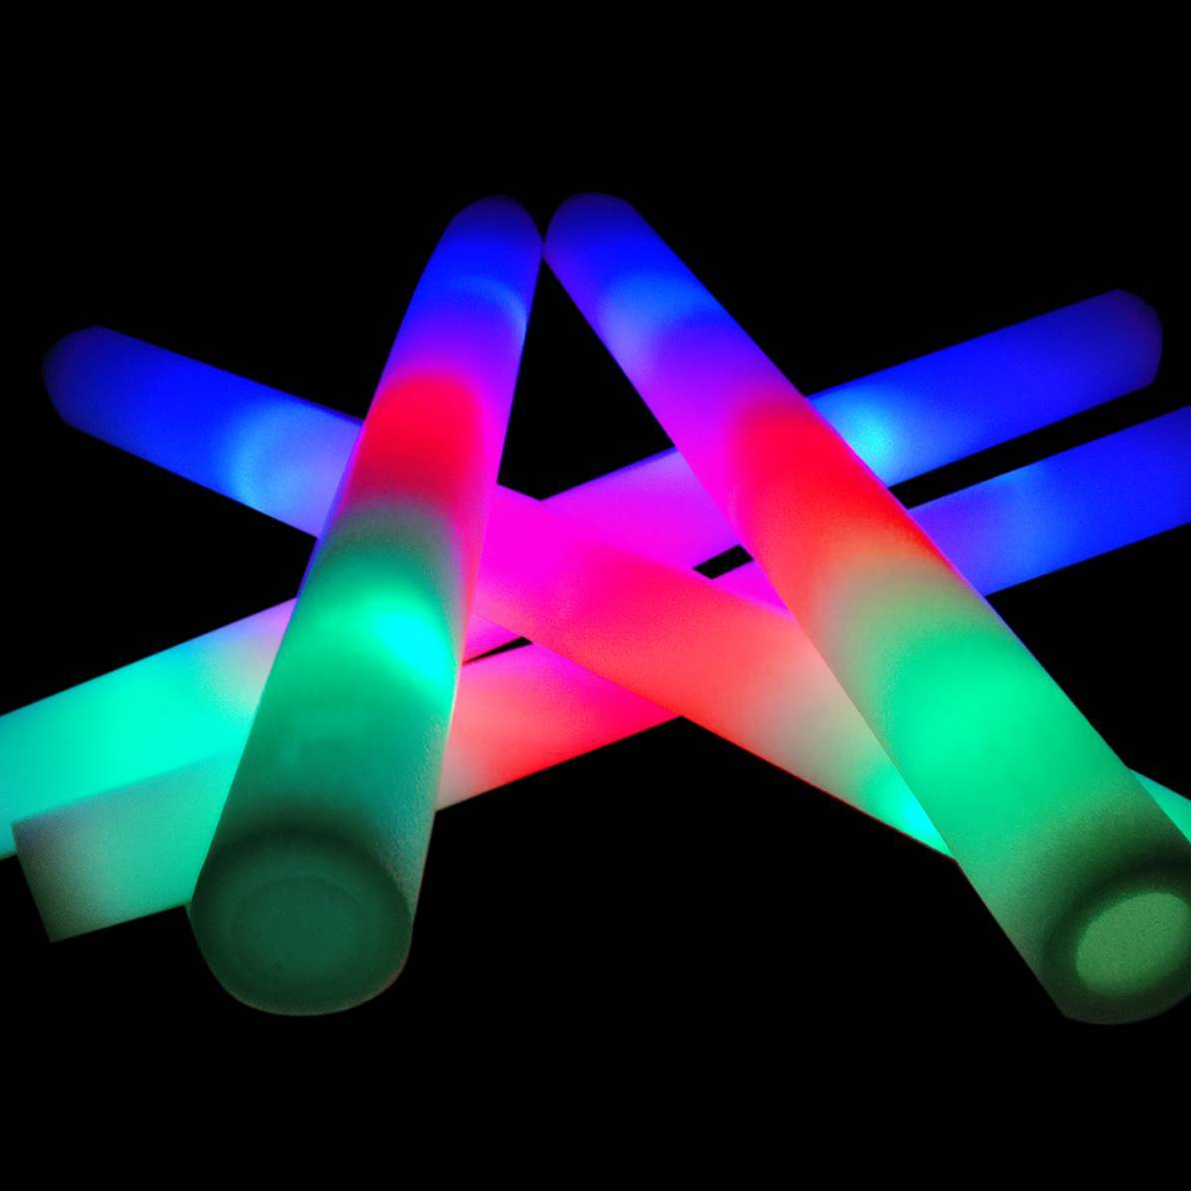
- Back to the zero’s
Dit kunnen we alleen doen door muziek uit de zero’s te draaien de naam van dit evenement kan zijn zeros by Monight of iets dergelijks.
- Masked Ball
Bij de masked ball werken we voornamelijk met een dresscode. De gasten krijgen als dresscode een maskertje, de gasten die geen maskertje hebben krijgen er een van ons. Het doel is dat iedereen een masker op heeft. Er kunnen ook eventueel danseressen ingehuurd worden met een maskertje op. Dit kan eventueel georganiseerd worden in het carnavals seizoen.


